자율운항보트경진대회 2026
KABOAT 2026
홍익대학교 조선해양공학과
TEAM _ S.S.F A (1번배)
조장 : ____
조원 : ____
지도교수 : 김승남

목차
Ⅰ. 서론
Ⅱ. 선형 설계 및 제작
1) 설계 요구조건 및 설계철학 1.1) 대회 규정 조건 1.2) 임무 배점과 설계 우선순위 1.3) 설계철학
2) 주요 설정 치수
3) 선형 설계 3.1) 선종 선정 및 설계 도면 3.2) 배수용적·복원성·흘수선 3.3) 추진기 배치 해석
4) 침몰방지 및 수밀
5) 선체 성능 시험
6) 제작 과정 6.1) 몰드 제작 6.2) FRP 적층 6.3) 퍼티·수밀 6.4) 부착물·브래킷 6.5) 2026 변경점
7) 장비 및 구성
Ⅲ. 소프트웨어
1) 시스템 구성 1.1) 플랫폼 1.2) 노드·토픽 구조 1.3) 센서
2) 센서 처리 2.1) 좌표계·헤딩 2.2) GPS RTK 2.3) LiDAR 처리 2.4) 영상 처리 파이프라인
3) 전체 임무 상태기계
4) 임무별 알고리즘 4.1) 항로추종 4.2) 위치유지 4.3) 탐색 4.4) 장애물 회피 4.5) 도킹 4.6) 제어기
5) 페일세이프
6) 시뮬레이션 및 시험 결과 6.1) 시뮬레이션 스윕 6.2) 수조·야외 시험
7) 소프트웨어 장비 및 구성
Ⅳ. 회로
1) 회로도 구성
2) 비상 정지 장치 구성
3) 원격 조종
4) 회로·장비 조립 과정 4.1) 퓨즈홀더·분기 4.2) 허브 계통 4.3) 카메라 계통 4.4) 박스 수납·케이블 출구 4.5) 마스트·센서 장착
5) 탑재 장비 배치도
6) 친환경 시스템 및 에너지 효율
7) 회로 장비 및 구성
Ⅴ. 최종 소모 금액 1) 2026 신규 구매 2) 기보유 장비(2025 구매)
Ⅵ. 결론
Ⅶ. 최종 결과
부록(내부용 — 제출본에서 삭제). 발표자료(12장) 구성표
▶ 뼈대 = 2025 S.S.F 보고서(Ⅰ~Ⅶ). 굵게 보강한 절: Ⅱ-1·4·5·6, Ⅲ-2~6, Ⅳ-3·4·5·6, Ⅵ, 부록. 근거 = 경기규정 3.1(2)(침몰방지 필수), 설계심사표 12항목, 2025 설계심사 상위 보고서(SeaNU·ECOCEAN·i-Tricat 251/252). 작년 SSF 는 자율운항시스템·알고리듬·자료작성 항목에서 상위와 1점 이상 벌어졌고 선체 항목은 동급이었다.
▶ 이 파일은 S.S.F A = 1번배 판. 생성기 하나(tools/make_report_docx.js)에서 A/B 두 판이 나오며 선체·추진·센서 개체·시험 표가 배별로 다르다. 작년 동일 보고서 2부는 15위/18위 — Ⅱ-5·Ⅲ-6.2 시험 데이터와 Ⅰ 역할 분담은 반드시 배별로 쓴다.

Ⅰ. 서론
자율운항 선박은 선내외 센서 데이터를 기반으로 사람의 개입 없이 목적지까지 안전하게 항해하는 기술로, 국내외에서 상용화 연구가 활발하다. 대한조선학회·선박해양플랜트연구소·경상남도가 주관하는 KABOAT 자율운항보트 경진대회는 2020년부터 매년 열리며, 2025년부터 정수 수조가 아닌 실해역(창원 해양누리공원)에서 진행되어 파랑·조류·GPS 오차 같은 실제 변수 속에서 알고리즘을 검증해야 한다.
본 보고서는 2026 KABOAT 참가를 위해 설계·제작한 보트와 자율운항 소프트웨어를 다룬다. 2025년 대비 올해의 변경점은 다음과 같다.
• 두 척(1번배 2기 추진, 2번배 4기 추진)을 각각의 노트북·ROS2 스택으로 독립 운용한다. 본 보고서는 S.S.F A(1번배, T200 ×2) 를 다룬다.
• 비전 카메라를 RealSense D455 에서 OAK-1 PoE(고정초점)로 교체하고, 거리는 LiDAR 가 전담하도록 역할을 분리했다.
• 비상정지를 2극 전자접촉기(LS MD-30a) 기반으로 재설계하여 버튼·무선 두 경로가 같은 주 전력선을 끊는다.
• ROS2 Humble 노드를 재구성하고, 시뮬레이터(tools/sim)로 회피 파라미터를 20 시드 스윕하여 결정했다.
• 작년 전 종목 0점의 원인(실해역 파라미터 튜닝 부재, 엣지케이스 검증 횟수 부족, 노트북 전원·발열, A/B 리소스 분산)을 분석하고 검증 기록을 수치로 남기는 것을 올해 목표로 삼았다.
(팀 소개·역할 분담 한 문단 추가)

Ⅱ. 선형 설계 및 제작

1) 설계 요구조건 및 설계철학

1.1) 대회 규정 조건 (경기규정 2025-11 수정본 4.2 보트 검사)
항목 | 규정 | 본 설계
크기 | 탑재장비·부가물 포함 길이 L ≥ 1.0 m, 높이 H ≤ 1.0 m (2026 변경분 ____) | 1번배 1.66 × 0.57 × 0.38 m (스러스터·러더 포함)
흘수선 | 100~110% 부력 범위 흘수선 표시 | ⚠️ 진수 후 실측·표시 (Ⅱ-5)
복원성 | 복원성 확보, 중량물 고정 | Ⅱ-3.2 / 방수박스·배터리 고정
추진·전압 | DC 모터 + 축전지, 최대 24V DC 이하 | 4S LiPo 14.8V(만충 16.8V), T200
표시등 | 원격 초록 / 자율 노랑 / 비상정지 빨강 | WS2812 스트립, Mega 핀 16
비상스위치 | 버튼식 + 무선식 모두 필수, 추진 전원 차단 | Ⅳ-2 (접촉기 2극, NC 버튼 + RF 릴레이)
수밀·침몰방지 | 수밀, 배수량 부족 시 부력재 추가 | Ⅱ-4
연산 위치 | 구동 명령은 선내 연산장치가 계산, 외부 PC 는 모니터링만 | 선내 노트북(ROS2) → Mega

1.2) 임무 배점과 설계 우선순위
채점은 보트검사 5 + 설계심사 20 + 경기 75 (+종합임무 완주 가산 10). 경기 점수는 종목별 상대 등수로 환산되며 장애물 접촉은 시간 벌점(종합임무 1회 +30초)이다. 2025 채점표 기준 종합임무에서 득점한 팀은 24팀 중 9팀뿐이었다.
종목 | 배점 | 2025 성공 팀 수 | 본 팀 우선순위
항로추종 (게이트 통과) | 15 | 7 | 1 — ship_gate, 카메라 방위 + LiDAR 갭
위치유지 (2회, 5m 내 5초) | 10 | 5 | 1 — ship_back, LiDAR 유지
장애물 회피 (무작위 배치) | 20 | 5 (완료) | 2 — ship_direction 갭 탐색, 시뮬 스윕 완료
탐색 (색 부표 선회) | 15 | 4 | 3 — ship_turn, 빨강·초록 시계 / 흰색 반시계
도킹 (표식 일치 도크) | 15 | 2 | 4 — ship_dock, 형상·색 검출
토너먼트 원격 / 자율 | 5 / 5 | — | 원격은 RC, 자율은 mode 8 회피
경기장 구성물 치수 (2025 경기규정 첨부 1, 2026 코스 동일):
구성물 | 치수 | 설계 반영
부표 높이 / 폭 | 1.0 m / 0.5 m | LiDAR 장착 높이 = 부표 높이, 카메라 시야 확보 (⚠️ 부표 지름·수면 위 높이는 규정에 없음 — 운영측 문의)
항로추종 게이트 간격 | 4.0 ~ 8.0 m | 시뮬 게이트폭 2·3 m 보수 설정보다 넓음
자율운항 장애물 간격 | 약 1.0 m (⚠️ 첨부 1 원문 확인) | min_required_width = 0.29×2 + 0.25 = 0.83 m → 9° 이내 정렬 필요(Ⅲ-6.1)
도크 간격 | 1.0 m | 선폭 0.57 → 좌우 여유 0.2 m. 접안 거리 contact_dist_m 은 도크 깊이 확정 후
도킹 표식 | 삼각·원·사각 × 빨강·초록·파랑·주황·노랑 중 당일 지정 | vision.yaml 에 6색 HSV·3형상 판정 보유

1.3) 설계철학
• "완료 종목 수 × 완성도" 가 점수다. 전 종목 완성보다 항로추종·위치유지·장애물회피를 먼저 확실히 닫고, 탐색·도킹은 그 뒤에 투자한다.
• "고장이 아닌데 스스로 고장이라 판단해 멈추는 것" 을 최악으로 본다. 모든 정지·감속 조건은 단조 시계 + ARMED + 연속 N회 + 자동 복구를 갖춘다 (Ⅲ-5).
• 카메라는 방위각만, 거리는 LiDAR. 절대좌표 정밀도에 기대지 않고 현재 스캔에서 통과 가능한 방향을 고르는 반응형 구조.
• 모르는 값은 추측하지 않고 실측 항목으로 남긴다 (조향 부호, IMU 오프셋, 자기편각, 도크 규격, 흘수).
• 두 척은 코드를 공유하되 역할을 나눈다. S.S.F A 의 역할: ____ (예: 2기 추진 — 완주형, 시험 데이터 축적).
• 작년 설계 고려조건 승계: ⅰ 규격 내에서 장애물 간격 통과, ⅱ 파랑으로 변하는 간격 대응, ⅲ 게이트 경계선 통과, ⅳ 도크 진입 치수, ⅴ 피칭 중 흘수·복원성, ⅵ 부표(1.0×0.5 m) 인식을 가리지 않는 카메라 높이.

2) 주요 설정 치수
최종 주요 제원 | S.S.F A (1번배)
LOA [m] | 1.66 (09-28 줄자)
BOA [m] | 0.57 (스러스터·러더 포함)
깊이 D [m] | 0.38 (선체 0.17 + 스러스터 0.11 + 러더 0.10)
추진기 | T200 ×2, 선미 y=±220mm, 축 선저 아래 ≥50mm
방수박스 | 400×300×200 (팀 보유), 갑판 아래. ⚠️ 선체 깊이가 줄자 17 cm 면 박스 200 이 약 3 cm 돌출(배치 문서는 설계 28 cm 로 "들어감")
전비 질량 [kg] | 35 추정 (실측 ____)
흘수 / 건현 [mm] | 추정 74 / 96 (실측 ____ / ____)
▶ 출처: CLAUDE.md §2·§8, docs/전달용/스러스터_배치_해석.md 부록(10-24), 하드웨어_배치_요구사항 §2-5. 질량·흘수는 D1 실측 후 채움.

3) 선형 설계

3.1) 선종 선정 및 설계 도면
▶ 상위 보고서 전원이 "왜 이 선종인가" 를 한 문단 쓴다(ECOCEAN 3선형 비교, 인하 삼동선·쌍동선 근거). 배를 이미 만들었어도 선택 논리는 적을 수 있다. 아래 빈칸을 선체 담당이 채운다.
선종: FRP 단동선(오픈 헐, 선미 트랜섬). 작년(2025)은 쌍동선 + 중앙 킬, 1.05 × 0.55 × 0.24 m, 23.2 kg, 흘수 0.13 m 였다. 올해 길이를 1.66 m 로 늘리고 단동선으로 바꾼 이유 — ____ (예: 실해역 파랑 중 종동요 감소, 방수박스 400×300 수납, 제작 공수).
실해역 대응: 흘수가 얕아(약 74 mm) 선저 직부착 프로펠러는 환기 위험 → 축을 선저 아래 50 mm 로 내림(Ⅱ-3.3). 2번배는 깊이 140 mm 로 건현이 작아 전비 질량 30 kg 이하를 목표로 함.
(3D 모델링 측면도·정면도·평면도 — STL 보유자 삽입. 1번배는 1000 mm 축소 모델 ×1.66 스케일)
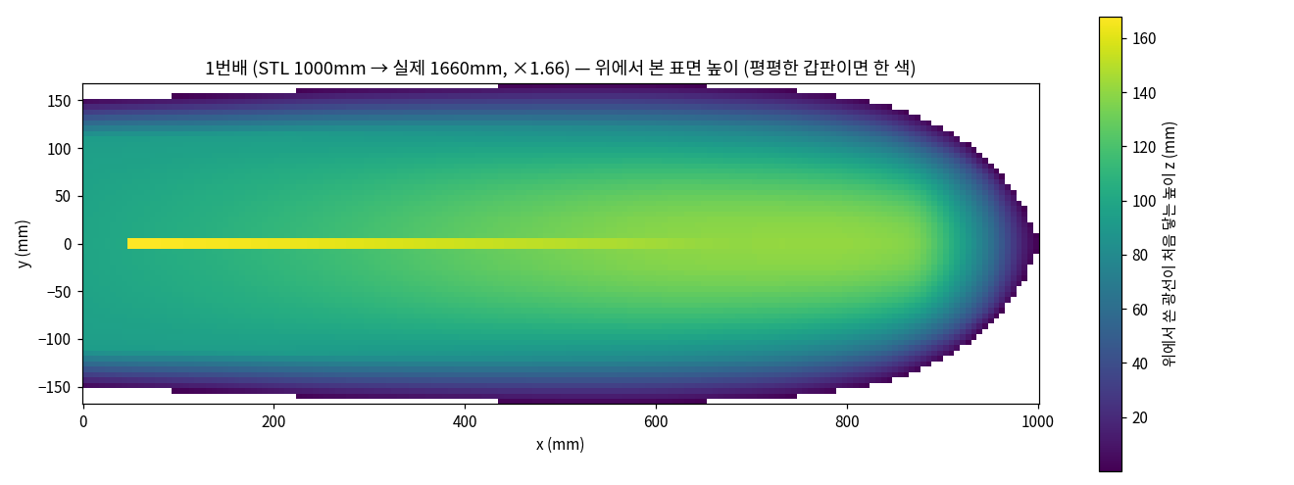
그림 Ⅱ-1 1번배 선형 — STL 위에서 본 표면 높이 (STL 1000 mm ×1.66)

3.2) 배수용적·복원성·흘수선
GM = KB + BM − KG, BM = I_T / ∇. 직육면체 근사에서 KB ≈ T/2, I_T = L·B³/12. 추정값은 담수 ρ 1000, Cb 0.5, 질량 35 kg 가정(스러스터_배치_해석과 동일) — 수선면을 직사각형으로 잡아 BM 은 과대 추정이다. 진수 후 흘수 실측으로 교체.
 | 1번배
설계 배수량 [kg] | 35 가정 (∇ 0.035 m³)
흘수 T [m] | 0.074 (추정)
KB / BM [m] | 0.037 / 0.73 (추정)
KM = KB + BM [m] | 0.77
KG [m] → GM = KM − KG | ____ → ____
흘수선 표시 (규정 4.2: 100~110% 부력) | ____ mm 에 표시, 사진
캐비테이션 | T200 유속 ≈ 3.8 m/s 에서 σ ≈ 0.92 — 문제 없음(작년 계산 재인용, 한 줄)

3.3) 추진기 배치 해석
CFD 가 아니라 강체 조종모델(요 모멘트 N = y·T, 횡류항력 요댐핑, 작동원판 제트확산, 정수압 트림)로 위치를 정했다. 요 모멘트는 추진기의 좌우 간격 y 에만 비례하므로 앞뒤 위치는 환기·트림·후류로만 정하고 좌우 간격이 조향 성능을 결정한다.
• 1번배(2기): 흘수 약 74mm 에 프로펠러 Ø76 이므로 선저 직부착은 h/D 0.96 으로 환기(추력 상실). 축을 선저 아래 50mm 내려 h/D 1.6 확보. 폭 한계로 y=±220mm.
• 2기 구성은 선미 좌우 차동만으로 조향한다. 요 모멘트 N = y·T, y=220mm 기준 요레이트는 2번배 4기의 약 77% 수준(스러스터_배치_해석 §2).
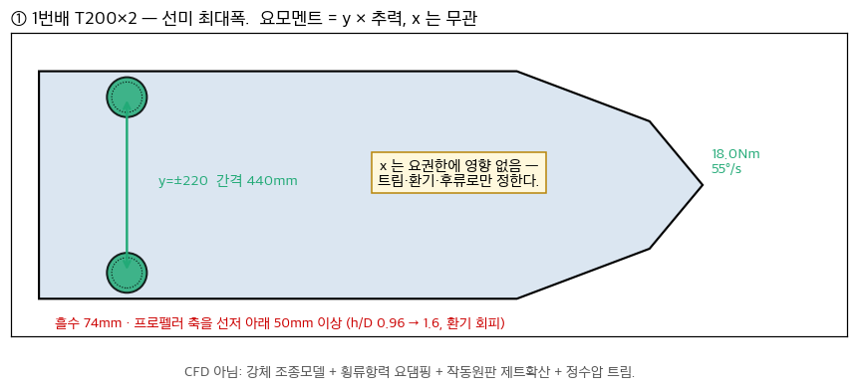
그림 Ⅱ-2 1번배 T200 ×2 배치 해석 (tools/thruster_layout.py)

4) 침몰방지 및 수밀
▶ 경기규정 3.1(2) 가 보고서에 "침몰방지" 포함을 요구한다. 작년 보고서에는 이 절이 없었다.
• 전장품(노트북·배터리·허브·IMU·Mega)은 전부 400×300×200 방수박스 안(400×300×200 (팀 보유), 갑판 아래. ⚠️ 선체 깊이가 줄자 17 cm 면 박스 200 이 약 3 cm 돌출(배치 문서는 설계 28 cm 로 "들어감")). 뚜껑 = 해치, 개스킷·물끊기 적용. 장비는 스탠드오프로 벽·판에 고정(진동).
• 갑판 관통은 마스트 구멍으로 모아 실란트 마감 (docs/전달용/케이블_출구_맵.md). 박스 내부 USB 는 짧고 굵은 케이블.
• RPLIDAR A3 는 비방수. 위치 선미 기준 x≈1470 = 선수에서 약 190 mm (갑판 직치). 선수 끝(물보라 1순위)을 피하고 진수 후 물보라 도달 높이를 확인한다. 팀 요청 "앞에서 1/3" 은 방수박스 중심 기준(1번배 40.4% 채택)이지 LiDAR 위치가 아니다.
• LiDAR 회전면 수면 높이: 설계 +27 cm(건현 24 cm 가정, 조건부) — 선체 깊이 17 cm 실측이면 재계산. 상한 = 부표 노출 높이, 하한 = 파고·물보라. D455 위 / OAK 아래.
• ⚠️ 부력재: 배수량 대비 전비 질량 ____ kg, 예비부력 ____ %. 부족 시 폐쇄형 폼(EPS/EVA) ____ L 를 선수·선미 빈 공간에 고정.
• ⚠️ 수밀 시험: 박스 뚜껑 닫고 ____ 분 살수 → 내부 건조 확인. 스러스터 관통부·러더 축 누수 확인.

5) 선체 성능 시험
▶ 2025 설계심사 1·4위(SeaNU, i-Tricat) 공통: 시험 결과를 수치로 적었다. 수조(5×5 m, 대각선 7 m)·야외에서 아래 표를 채운다. tank_test_plan.html 순서 그대로.
시험 | 방법 | 1번배 결과 | 일자·조건
흘수·건현 실측 | 전비 상태 진수, 선수·중앙·선미 3점 | ____ / ____ mm | ____
직진 (RC) | 대각선 7 m 왕복 시간, 편향 각 | ____ s, ____ ° | ____
제자리 선회 | spin_forward_pwm 1400/1600, 360° 시간 | ____ s | ____
정지 거리 | 전진 base_pwm 1360 → 1500, 정지까지 거리 | ____ m | ____
게이트 2 m 통과 | 부표 2개, 자율 통과 성공 / 시도 | ____ / ____ | ____
위치유지 | 부표 5 m 내 5초 유지 성공 / 시도 | ____ / ____ | ____
인식 유실 빈도 | 색 부표 10 m 접근 중 /image_angle 끊김 횟수 | ____ | ____

6) 제작 과정
▶ 작년 4단계 구성 그대로(생산기술 항목 8.0~8.4 로 상위권). 단계마다 사진 1~2장 + 한 문단. 2026 에 새로 만든 1번배·2번배 공정을 적고, 작년과 달라진 점은 6.5 에 모은다.

6.1) 몰드 제작
3D 모델링 데이터를 분할 출력(PLA+)하고 에폭시(Six10)로 접합하여 FRP 적층용 몰드를 만든다. 수작업 몰드보다 형상 정밀도와 치수 재현성이 높다. 1번배는 1000 mm 축소 모델을 ×1.66 스케일로 출력했다.
(사진: 분할 출력물, 접합 완료 몰드. 출력 파라미터 — 레이어 ____ mm, 벽 ____ mm, 인필 ____ %)

6.2) FRP 적층
선체는 춉 매트–얀 크로스–춉 매트–얀 크로스–춉 매트 5회, 갑판·킬은 4회 적층. 작업 온도·경화 시간 ____. 적층 후 내부 몰드 제거.
(사진: 적층 중, 탈형 후. 선체 1척 재료 소요 — 매트 ____ m², 수지 ____ kg)

6.3) 퍼티·수밀
포리퍼티로 표면 보강 후 사포 마감, 킬 동일 공정. 외벽은 방수제(노루페인트) 도포. 퍼티는 표면 보정뿐 아니라 수밀성 강화 역할.
(사진: 퍼티·사포 후, 도장 후. 수밀 시험 결과는 Ⅱ-4 와 연결)

6.4) 부착물·브래킷
각 부품에 방수제 도포 후 나사 고정, 틈은 에폭시+실리콘 혼합 마감(경화 후 탄성 유지 → 진동·충격 응력 완화). 스러스터 브래킷은 프로펠러 축이 선저 아래 ≥50 mm 가 되도록 제작(Ⅱ-3.3). 2번배는 선수 2기용 관통부·브래킷 보강 추가.
(사진: 스러스터 브래킷, 러더, 갑판 해치·개스킷, 마스트 베이스)

6.5) 2026 변경점
• 1번배 신규 제작 1.66 × 0.57 × 0.38 — 1000 mm 축소 모델 ×1.66 몰드, 선미 트랜섬에 T200 2기 브래킷(축 선저 아래 ≥50 mm), 러더. ⚠️ 선체 깊이 줄자 17 cm vs STL 설계 28 cm — 확인.
• ⚠️ 작년 대비 중량: 2025 선체+부가물 23.2 kg (1.05 m) → 2026 1번배 ____ kg (1.66 m).
• ⚠️ 갑판 관통을 마스트 구멍으로 통합(케이블_출구_맵) — 관통부 수 ____ → ____.

7) 장비 및 구성
장비 사진 | 장비명 | 용도
(사진) | PLA+ 필라멘트 (마스트 PETG/ASA) | 마스트·크레들·브래킷 프린트
(사진) | FRP 춉매트 / 얀크로스 / 에폭시 | 선체 적층·보강
(사진) | 방수 실리콘·실란트 | 관통부·결합부 마감
(사진) | 방수 컨트롤 박스 400×300×200 | 전장품 수납
(사진) | 부력재 (⚠️ 종류·용량) | 침몰방지

Ⅲ. 소프트웨어

1) 시스템 구성

1.1) 플랫폼
• 선내 연산: Lenovo IdeaPad Slim 3 (Ubuntu 22.04, ROS2 Humble). 두 배가 각자 노트북·DDS 도메인을 가진다.
• 하위 제어: Arduino Mega 2560 R3 — ssf_bridge 가 USB 시리얼로 L/R PWM(µs)을 보내고, 펌웨어가 ESC 2채널(핀 12 좌 / 11 우)로 내보낸다(측당 ESC 1개). 명령 500 ms 무수신 시 펌웨어가 자동 중립.
• 모드 전환은 조종기 스위치뿐(WAIT 0 / MANUAL 1 / AUTO 2). 노트북이 모드를 바꾸는 경로는 두지 않는다.
• 추력 부호: ROS 내부는 <1500 = 전진, 실물 ESC 는 >1500 = 전진. 반전은 ssf_bridge 한 곳(invert_thrust_direction).

1.2) 노드·토픽 구조
노드 | 역할 | 주요 토픽
rplidar_ros / iahrs_driver / ublox | 센서 드라이버 | /scan, /imu/yaw_raw, /fix
ssf_heading (yaw_mux) | 헤딩 단일 발행자 | /imu/yaw, /heading_status
north_goal_angle | GPS 목표 방위, 지오펜스 → 가짜 LiDAR | /candidate_angle, /geofence_state
basic_image_subscriber{gate,turn,dock} | 색·형상 검출 (방위각만) | /red_angle, /green_angle, /image_angle, /image_color
ship_gate / ship_back / ship_turn / ship_dock | 임무 노드 (wp_mode 별) | /candidate_angle
ship_direction | LiDAR 갭 선택·회피, 페일세이프 레벨 | /desired_angle, /failsafe_level, /obstacle_distance_array
motor_control | 각도 → 좌/우 PWM, 감속, 명령 워치독 0.5 s | Motor_run
ssf_bridge | 시리얼 브릿지, 상태줄 파싱 | /boat_mode, /boat_id, /boat_estop, /boat_cmd_watchdog
healthcheck / blackbox / mission_monitor | 진단·기록 (제어에 안 물림) | /health_ok
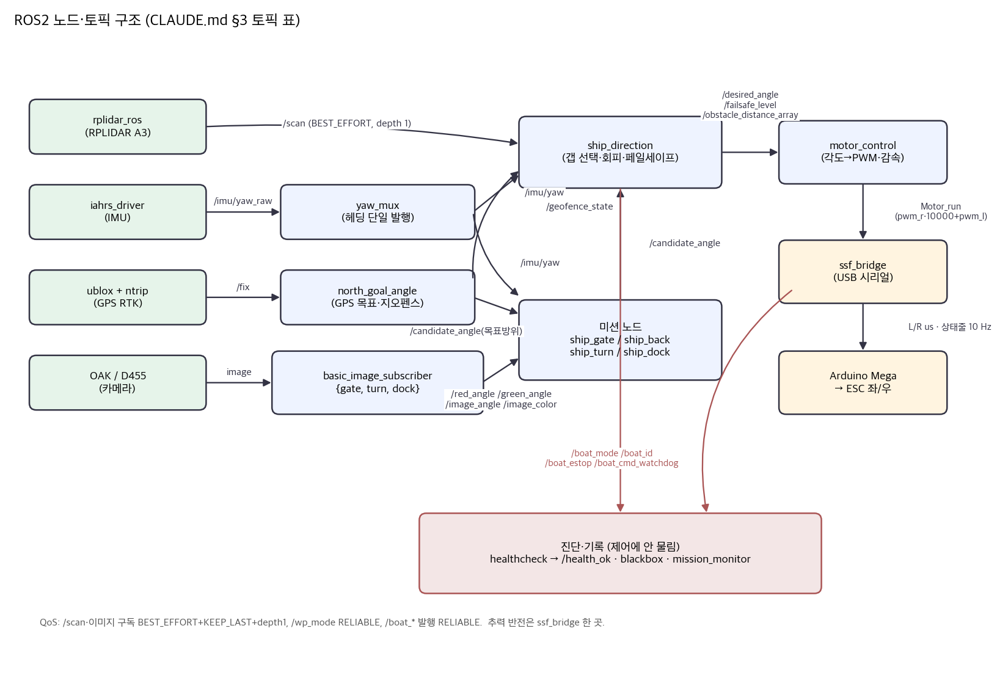
그림 Ⅲ-1 ROS2 노드·토픽 구조 (tools/mission_flowchart.py)

1.3) 센서
장비 사진 | 장비명 | 용도
(사진) | RPLIDAR A3 개체 80BF (약 11.1 Hz / 0.250°) | 장애물·부표 거리, 갭 탐색, 25 m. 각분해능이 개체마다 달라 셀 기반 튜닝값은 배별
(사진) | iAHRS RB-SDA-v1 9축 | 요(yaw). yaw_mux 가 /imu/yaw 단독 발행
(사진) | u-blox C94-M8P + ANN-MB | NTRIP RTK 위치·COG
(사진) | Luxonis OAK-1 PoE FF (HFOV 69° 스펙) | 게이트·부표·도크 색/형상 방위각. hfov_deg 는 camera_info 로 실측 교체
(사진) | Intel RealSense D455 | 수동 조종 화면 (예비 카메라)

2) 센서 처리

2.1) 좌표계·헤딩
• 헤딩 소스는 yaw_mux 하나로 모은다(IMU raw, COG 오프셋). 각도 평균은 산술평균 금지 — 단위벡터 합 + atan2 (359° 와 1° 의 평균이 180° 가 되는 함정).
• 자기편각은 자기북 기준 소스에만 더한다. 듀얼 GPS·COG 에 더하면 이중 보정(약 8°).
• 헤딩이 없으면 발행하지 않는다 — 0 같은 가짜 값 금지. IMU stale 0.5 s 이면 지오펜스도 빈 배열.
• ⚠️ IMU 장착 오프셋(mount_offset_deg), 대회장 자기편각 — 벤치·현장 실측.

2.2) GPS RTK
• NTRIP 보정으로 FIXED 시 ±1.5 cm 급. 보정 서버 자격은 저장소 밖(~/.ssf/).
• ⚠️ RTK on/off 위치 산포 비교표: FLOAT ____ m / FIXED ____ m (SeaNU 보고서 방식).

2.3) LiDAR 처리
• 감속 신호(가장 가까운 장애물)에만 median 커널 5. 회피 마스크에는 걸지 않는다(부표 통째 삭제 방지).
• 탐지 거리 기본 3.0 m, 게이트 2.0 m. inf/nan 셀은 탐지 거리로 치환해 갭 가장자리 거리로 쓴다.
• 지오펜스는 경계를 가짜 LiDAR 로 바꿔 ranges = min(real, geofence) 로 병합. 전방 ±60° 에서 2.0 m 안이면 STOP_HOLD.
• ⚠️ 수면 반사·물보라 오탐 통계: 야외 rosbag 에서 median 기각 수(/obstacle_reject_count) ____ 회/분.

2.4) 영상 처리 파이프라인
검출기 3종(gate·turn·dock)이 같은 파이프라인을 공유하고, 색 범위·최소 면적·확인 프레임은 vision.yaml 한 곳에서 읽는다(작년엔 같은 색이 파일 3곳에 다른 값으로 박혀 도킹만 부표를 못 본 이력).
단계 | 처리 | 파라미터 / 값
① 입력 | image_topic 구독, BEST_EFFORT depth 1 (묵은 프레임으로 조향 금지) | 해상도는 매 프레임 msg.width 로 읽음
② 색 분리 | BGR → HSV, 색별 inRange. 빨강은 0° 를 넘어 범위 2개 | red [0-5]+[165-180], green H 60-85, white V≥220·S≤40 (⚠️ 실외 재확정)
③ 후보 추출 | 컨투어 → 최소 면적 필터 → 가장 큰 것 1개 | min_area_px 40 (gate·turn) / 80 (dock)
④ 형상 판정 (dock) | approxPolyDP 꼭짓점 수 + extent·aspect·circularity 로 삼각/사각/원/십자 | epsilon 0.0315, square extent≥0.4 aspect 0.6~1.4, circle circ≥0.82
⑤ 확인 | 연속 N 프레임 일치해야 발행, 유예 시간 내 유실은 유지 | confirm_frames 1 (gate·turn) / 3 (dock), grace 2.0 s
⑥ 방위각 변환 | 픽셀 x → 각도: θ = atan((x − cx) / fx), fx = (W/2)/tan(hfov/2) | hfov_deg 80.32 (D455 camera_info 실측) → OAK 스펙 69°, ⚠️ camera_info fx 로 실측 교체
⑦ 발행·게이트 | /wp_mode 가 담당 모드일 때만 발행, stale 2 s → 정지. 목표 색·형상 유효값 밖 → ERROR + 정지 | active_wp_modes: gate [0,1] / turn [2,3] / dock [7]
• 거리는 쓰지 않는다 — 카메라는 방위각만, 거리는 LiDAR 전방 섹터 최소거리 (핀홀 거리 추정의 실해역 오차 회피).
• ⚠️ 혼동행렬: 야외 부표 영상 ____ 프레임에서 색별 정탐/오탐 ____ — 임계값은 이 수치로 정한다(감으로 튜닝 금지).

3) 전체 임무 상태기계
/wp_mode 값이 담당 노드를 정하고, 검출기는 해당 모드에서만 발행한다. /wp_mode 2 s 이상 stale 이면 검출기 발행 정지.
wp_mode | 임무 | 임무 노드 | 검출기 → 발행
0, 1 | 게이트 시작·끝 (항로추종) | ship_gate | gate → /red_angle, /green_angle
2 | 위치유지 | ship_back | turn(white) → /image_angle
3 | 탐색 (부표 선회) | ship_turn | turn(red) → /image_angle, /image_color
5 | 장애물 회피 (50 s) | 없음 — ship_direction 순수 회피 | 없음
7 | 도킹 (60 s) | ship_dock | dock → /image_angle
8 | 토너먼트 자율 회피 | 없음 | 없음
특수 명령 코드(/candidate_angle·/desired_angle): 5000 우선회, 6000 좌선회(예약), 20000 미션 없음 → 전진 폴백(모드 5·8 만), 50000 정지.
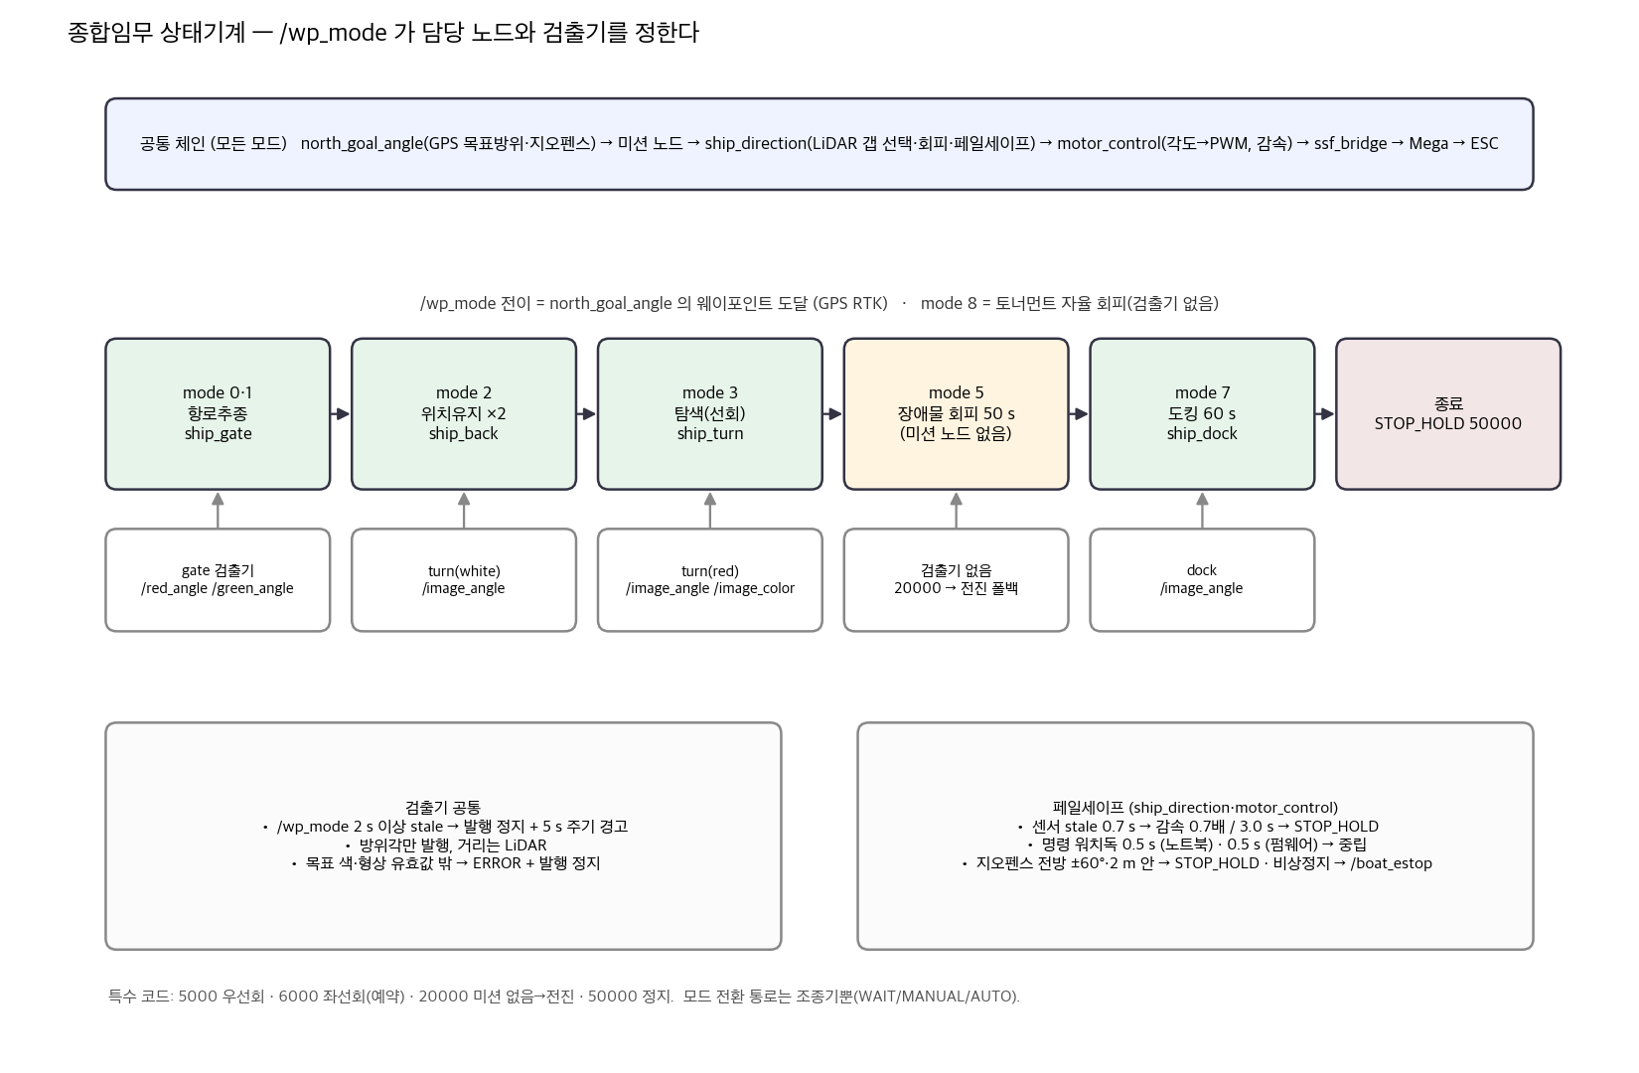
그림 Ⅲ-2 종합임무 상태기계 (tools/mission_flowchart.py)

4) 임무별 알고리즘

4.1) 항로추종 — ship_gate
• 검출기가 빨강·초록 부표 방위각을 내면 두 방위의 중간을 목표로, 한쪽만 보이면 그쪽 기준 오프셋, 둘 다 없으면 탐색 모드(3분기 폴백).
• 거리는 LiDAR 전방 섹터 최소거리. 통과 수는 /gates_passed 로 기록.
(상태 전이 그림, 실측 통과 성공률 — Ⅱ-5 표와 연결)

4.2) 위치유지 — ship_back
• LiDAR 로 부표 거리를 유지하고 RTK 는 폴백. PD 미채택(체인이 각도 기반). 흰색 부표 방위는 검출기 turn(white).

4.3) 탐색 — ship_turn
• /image_color 가 red/green 이면 시계 방향, white 면 반시계로 부표 중심 선회. 색 유실 시 SEARCH 상태 유지(토픽 이름 /image_color 고정 — 개명하면 영구 정지한 이력).

4.4) 장애물 회피 — ship_direction
LiDAR 스캔에서 안전 구간(연속 빈 셀)을 찾고, 각 구간의 호 길이 arc = Δθ·r_edge·(e−s) 가 min_required_width = half_width×2 + clearance 이상인 구간만 후보로 남긴다. 후보 중 목표 방위에 가장 가까운 구간의 중심을 /desired_angle 로 고정주기 발행한다.
파라미터 | 값 | 근거
half_width | 0.29 m | 1번배 폭 0.57 → 0.285, 공용값 0.29
clearance | 0.25 m | 20 시드 스윕 최적 (Ⅲ-6.1)
detection_distance 기본 / 게이트 | 3.0 / 2.0 m | 시뮬 스윕
min_obstacle_cells | 1 | 개체별 각분해능 0.223/0.250° 고려
temporal 투표 | OFF | 무익(시뮬)
rear_obstacle_ignore | 제거 | 부표 통째 삭제 결함

4.5) 도킹 — ship_dock
• 도크 3개 중 당일 지정 표식(삼각·원·사각 × 빨강·초록·파랑·주황·노랑)을 찾는다. 검출기 dock 이 target_color·target_shape 와 일치하는 후보의 방위각만 발행, 유효값 밖이면 ERROR + 발행 정지(임계는 혼동행렬 수치로 정함). 도크 간격 1.0 m.
• 접안 거리는 LiDAR 전방 섹터 최소거리 → ⚠️ 도크 규격 확정 후 contact_dist_m.

4.6) 제어기 — motor_control
PID 가 아니라 각도 기반 차동 조향이다. 상류 체인(/candidate_angle → /desired_angle)이 이미 "가야 할 방위" 를 주므로 제어기는 그 각도 오차를 좌·우 PWM 차동으로 바꾸고, 전방 장애물 거리와 페일세이프 레벨로 속도만 깎는다. 20 Hz 고정주기 타이머.
/desired_angle | 분기 | 좌/우 PWM (ROS 기준, <1500 = 전진) | 감속 적용
≥ 50000 | 정지 STOP_HOLD | 1500 / 1500 | —
20000 ~ 50000 | 미션 없음 → 전진 폴백 | base_pwm / base_pwm (1360) | ○
5000 (6000) | 제자리 우선회 (좌선회) | spin_forward_pwm ± spin_diff = 1600 / 1400 (1400 / 1600) | × (감속 걸면 뒤로 밀리며 돎)
−1 ~ 161 (정면 = 80) | 정상 조향 | offset = θ − 80, diff = |offset| / max_angle × max_diff(100) → base ∓ diff | ○
161 ~ 5000 | 후진 | reverse_pwm / reverse_pwm (1590) | ×
명령 0.5 s 무수신 | 워치독 | 1500 / 1500 | —
감속비 = min(장애물 근접비, 페일세이프 상한). 근접비는 전방 최근접 거리 d 에 대해 d ≥ 1.2 m 이면 1.0, 그 아래서 0.7 + 0.3·d/1.2 로 선형. 페일세이프 레벨 1 이면 0.7. 적용은 PWM 을 중립 쪽으로 당기는 식 1500 + (PWM − 1500)·ratio.
• steer_invert 하나가 조향과 SPIN 을 함께 뒤집는다(배선 반대 대비). ⚠️ 물 위 첫 시험에서 확정 — 가장 흔한 사고.
• PD 미채택 근거: 체인이 각도 기반이라 속도 상태가 없고, 각도 오차의 미분은 LiDAR 10 Hz·헤딩 노이즈를 증폭한다. 작년 SPIN 버그(순항 속도로 원을 그려 도크 충돌)는 중심 PWM 을 1500 으로 분리해 해결.

5) 페일세이프
• 4중 장치: time.monotonic() / ARMED(센서 1회 수신 후 감시) / 연속 N회(failsafe_confirm_n 3) / 히스테리시스 + 자동 복구.
• failsafe_warn_sec 0.7 → 감속(0.7 배), failsafe_stop_sec 3.0 → 정지. 독립 타이머(watchdog_cb)에서 평가 — 센서가 죽으면 콜백이 안 불리므로.
• motor_control 명령 워치독 0.5 s, 펌웨어 워치독 0.5 s, 부팅 시 중립. 접촉기 보조접점 → Mega 핀 38 로 비상정지 상태를 노트북이 안다.
• 진단(온도·헤딩 상태)은 로그만. /health_ok 는 제어에 물리지 않는다 — 거짓 정지 금지.
• TTC 비상제동은 해로워서 폐기, 시간 투표는 무익해서 OFF.

6) 시뮬레이션 및 시험 결과

6.1) 시뮬레이션 스윕 (tools/sim, 20 시드 × 폭 5 × clearance 6 × 탐지거리 2 × 게이트폭 2 = 2,400 런)
선폭 [m] | half_width | 최적 clearance | 접촉 평균 | 정체
0.43 | 0.215 | 0.35 | 0.36 | 0%
0.50 | 0.25 | 0.30 | 0.85 | 0%
0.58 | 0.29 | 0.25 | 1.32 | 0%
0.64 | 0.32 | 0.25 | 1.44 | 0%
0.70 | 0.35 | 0.20 | 2.23 | 0%
작년 값 half_width 0.45 는 1.15 m 갭을 요구해 접촉 3.0 회·정체 1.5 회였다. 최적점의 갭 요구(half_width×2 + clearance)는 0.78~0.90 m 에 모인다. 선회 중 유효 폭 W·cosθ + L·sinθ 는 1번배 10° 에서 0.86 m 이므로 1 m 안팎 틈은 9° 이내 정렬이 필요하다 — 시뮬이 못 잡는 영역이라 수조 게이트 시험으로 확인한다.

6.2) 수조·야외 시험
일자 | 장소 | 항목 | 결과 | 조치
____ | 수조 5×5 m | 직진·선회·게이트 2 m | ____ | ____
____ | 야외 | 항로추종 → 위치유지 전환 | ____ | ____
____ | 야외 | 회피 구간, 인식 유실 | ____ | ____
▶ 작년 전수분석 결론: 격차는 설계가 아니라 (1) 실해역 파라미터 튜닝 (2) 유실·재인식 엣지케이스 검증 횟수 (3) 노트북 전원·발열 (4) A/B 분산. 이 표가 그 증거가 된다.

7) 소프트웨어 장비 및 구성
장비 사진 | 장비명 | 용도
(사진) | Lenovo IdeaPad Slim 3 15IAH8 | Main Computer — 배당 1대, ROS2 Humble (두 배 각 1대)
(사진) | Arduino Mega 2560 R3 | RC 수신·ESC 2채널·LED·비상정지 감지 (ssf_boat.ino, 두 배 동일 펌웨어)
(사진) | FlySky FS-i6 / FS-iA6B | 수동 조종 · 모드 전환(RC 전용)
(사진) | ipTIME UH308 유전원 허브 | LiDAR·IMU·GPS·D455 USB 확장 (5V 5A 모듈 급전)
(사진) | NETmate NM-UCL02 (AX88179) | OAK 이더넷 ↔ 노트북 USB-C 직결

Ⅳ. 회로

1) 회로도 구성
배터리 2개(DXF 4S 8400 mAh)가 각각 좌·우 ESC(측당 1개)를 먹이고, 두 ⊕ 선이 접촉기 2극을 지난다. 접촉기 앞에서 EC5 피그테일로 보조 분기를 떼어 (a) BF303 2A → PoE 인젝터 PSE5502G(48 V 802.3af) → OAK, (b) BF303 3A → SZWENGAO 5 V 5 A 모듈 → 허브 로 보낸다. 카메라·허브는 접촉기 앞이라 비상정지 뒤에도 살아 있어 상태를 계속 본다.
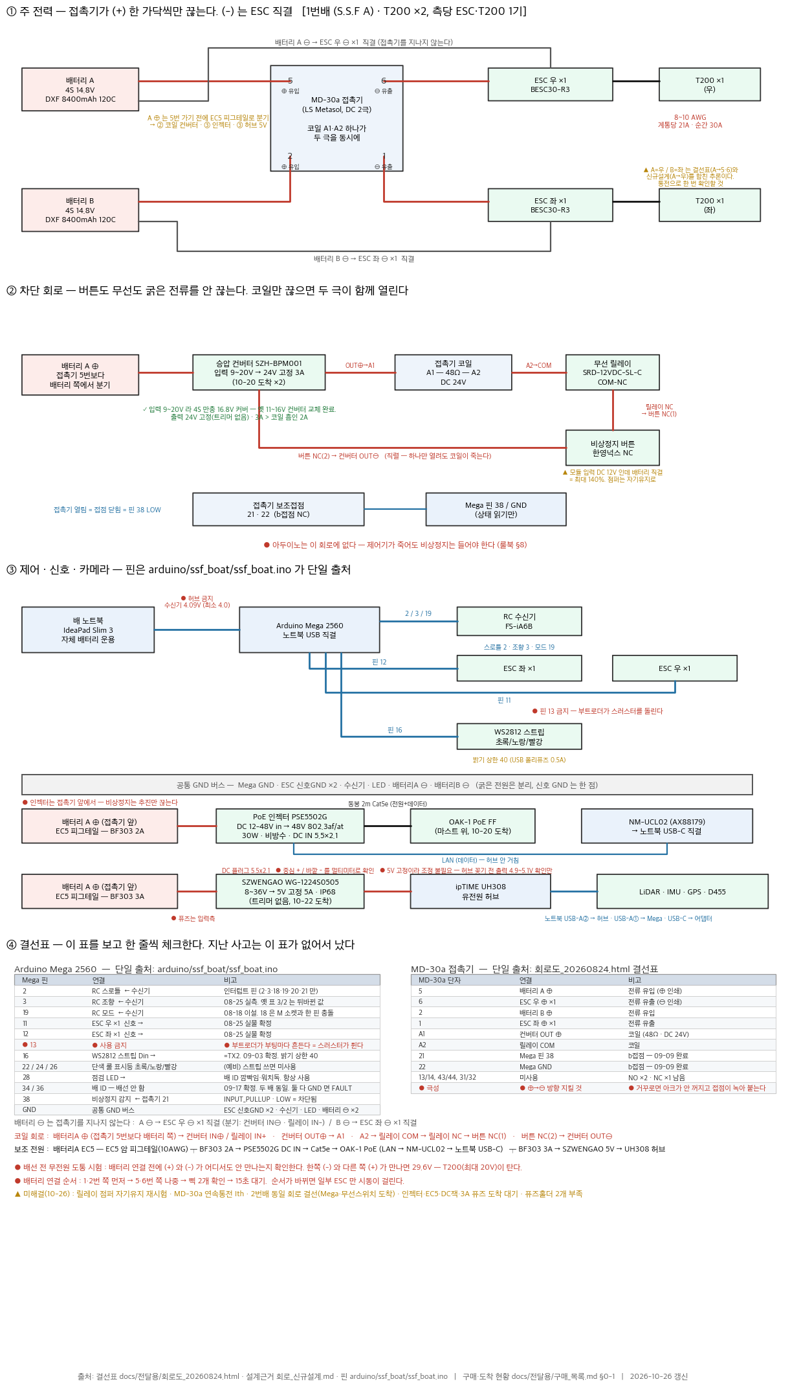
그림 Ⅳ-1 1번배 회로도 — T200 ×2, 측당 ESC 1기 (tools/circuit_diagram.py, SSF_BOAT=A)
Mega 핀 | 연결
2 | RC 스로틀 (오른쪽 스틱 상하) — 08-25 실측, 중립 1466 µs (09-30 조종기 리셋 후)
3 | RC 조향 (왼쪽 스틱 좌우) — 08-25 실측, 중립 1426 µs
19 | RC 모드 스위치 (WAIT / MANUAL / AUTO) — 08-18 이설, 외부 인터럽트 핀
11 / 12 | ESC 우 / ESC 좌 (측당 1개)
16 | WS2812 표시등
38 | 접촉기 보조접점 21/22 (비상정지 감지)
13 | 사용 금지 (보드 LED)

2) 비상 정지 장치 구성
• 주 차단: LS MD-30a 전자접촉기 2극 — 배터리 A/B ⊕ 한 가닥씩. 코일 24 V 는 SZH-BPM001 승압(9~20 V → 24 V 3 A).
• 버튼식: NC 비상정지 버튼이 코일 회로에 직렬. 누르면 코일 끊김 → 접촉기 개방 → 추진 전원 차단.
• 무선식: RF 무선 릴레이(SRD-12VDC-SL-C) 접점이 같은 코일 회로에 직렬. 수신기 여유 채널이 아니라 독립 RF 스위치라 조종기 페일세이프와 무관.
• 감지: 보조접점 → Mega 핀 38 → 상태줄 estop → /boat_estop. 표시등 빨강.
• 2025-08-19 좌측 스러스터 무반응·접촉기 자기유지 실패 이력을 반영해 코일 전원을 승압 모듈로 분리했다.

3) 원격 조종
• FlySky FS-i6 ↔ FS-iA6B. 모드 스위치 WAIT / MANUAL / AUTO. AUTO 에서만 노트북 명령이 ESC 로 간다.
• 수신기 페일세이프 설정 필수(신호 두절 시 모드 채널이 WAIT 로). RC 두절 처리는 펌웨어에서 바꾸지 않는다(팀 결정).
• 펌웨어: 스틱 중립 1466/1426 µs(1번배 조종기 09-30 실측) 기준 데드밴드 적용, 조향 감도 STEER_SCALE_N 10/10, RC 조향·스로틀 반전 없음(09-03 실측). 좌 ESC 핀 12 / 우 ESC 핀 11 (08-25 실물 확인).
PWM [µs] | ROS 의미 | 실물
1360 | base_pwm 전진 | ⚠️ 새 배 추력 실측
1500 | 중립 | 정지
1590 | reverse_pwm 후진 | ⚠️
1400 / 1600 | spin_forward_pwm 제자리 선회 | ⚠️ 선회율

4) 회로·장비 조립 과정
▶ docs/절차/OAK_허브_세팅_설명서.md·퓨즈_XL4015_세팅.md·케이블_출구_맵.md 순서. 세팅 당일 단계별 사진을 남겨 이 절을 채운다. 상위 보고서(i-Tricat 252 스러스터 고정부, SeaNU 컨트롤박스 배선)가 이 내용을 제작 절에 넣었다.

4.1) 퓨즈홀더·분기 피그테일
BF303 홀더 2개(2 A 인젝터용 / 3 A 허브용)를 만들고, EC5 피그테일로 접촉기 앞 배터리 A ⊕/⊖ 에서 보조 분기를 뗀다. 극성은 테스터로 확인 후 수축튜브 마감.
(사진: 홀더 2개, 피그테일 분기. 확인값: 분기 전압 ____ V)

4.2) 허브 계통
분기 → 3 A 퓨즈 → SZWENGAO 5 V 5 A 모듈 → DC 5.5×2.1 플러그 → ipTIME UH308. 허브 연결 전 모듈 출력 5.0 V 확인(조정 불필요, 확인만). 허브에 LiDAR·IMU·GPS·D455 연결 후 노트북 USB-A ② 로.
(사진: 모듈·플러그·허브. 확인값: 무부하 ____ V, 4개 연결 후 ____ V)

4.3) 카메라 계통
분기 → 2 A 퓨즈 → PSE5502G 인젝터(DC IN 5.5×2.1) → Cat5e → OAK-1 PoE. 인젝터 DATA 포트 → NM-UCL02 어댑터 → 노트북 USB-C 직결. 노트북 169.254.1.10/16, 카메라 폴백 IP 169.254.1.222, 포트 11490/11491.
(사진: 인젝터·어댑터·OAK. 확인: ping 응답, depthai 토픽 수신, hfov_deg 실측 ____°)

4.4) 박스 수납·케이블 출구
방수박스(400×300×200)에 노트북·배터리 2·허브·IMU·Mega·승압 모듈·인젝터·퓨즈를 스탠드오프로 고정. 노트북–Mega USB 는 박스 안 짧은 케이블(갑판 관통 없음). 외부 케이블은 마스트 구멍 한 곳으로 모아 실란트 마감.
(사진: 박스 내부 배치, 관통부 마감. 400×300×200 (팀 보유), 갑판 아래. ⚠️ 선체 깊이가 줄자 17 cm 면 박스 200 이 약 3 cm 돌출(배치 문서는 설계 28 cm 로 "들어감"))

4.5) 마스트·센서 장착
마스트: D455 위 / OAK 아래, 회전면 설계 +27 cm(건현 24 cm 가정, 조건부) — 선체 깊이 17 cm 실측이면 재계산. LiDAR 선미 기준 x≈1470 = 선수에서 약 190 mm (갑판 직치), GPS 안테나는 접지판 위 x=535. IMU 는 마스트 베이스 포켓, 장착 방향 기록(mount_offset_deg 실측 근거).
(사진: 마스트 조립, LiDAR·GPS 안테나·IMU 장착. 확인: 조향 부호, 추력 방향, 표시등 3색, 비상정지 2경로)

5) 탑재 장비 배치도
• 방수박스(갑판 아래): 노트북, 배터리 2, 허브, IMU, Mega, 승압 모듈, 인젝터, 퓨즈. 400×300×200 (팀 보유), 갑판 아래. ⚠️ 선체 깊이가 줄자 17 cm 면 박스 200 이 약 3 cm 돌출(배치 문서는 설계 28 cm 로 "들어감").
• 마스트: 3D 프린트(PETG/ASA), 갑판 위 ≤ 22 cm, 중심선에 선미에서 1294 mm. D455 위, OAK 아래. GPS 안테나는 접지판 위 x=535(배치도/gps_antenna_position.png).
• LiDAR: 선미 기준 x≈1470 = 선수에서 약 190 mm (갑판 직치). 비방수라 선수 끝 회피. RC 수신기 한쪽 현.
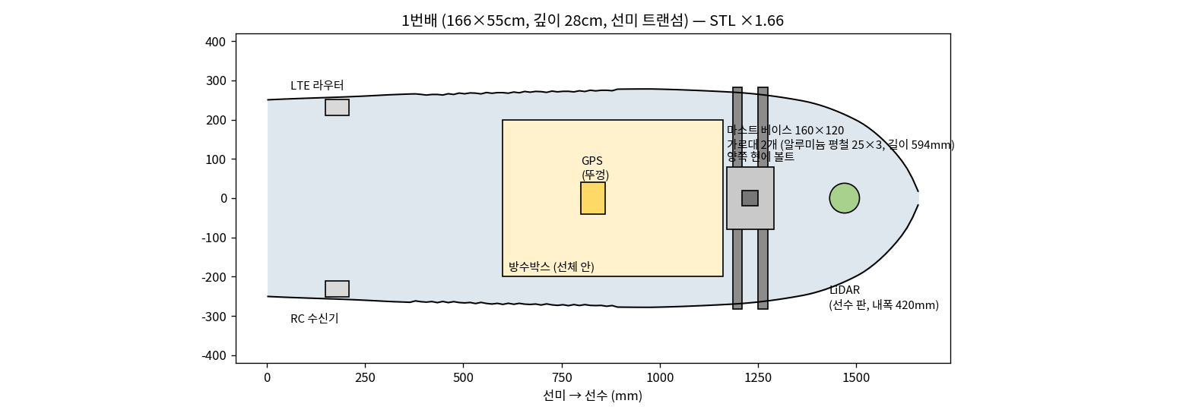
그림 Ⅳ-2 1번배 갑판 배치 개념 — 방수박스·GPS·마스트·LiDAR·RC 수신기 (치수 설계값 166×55, 깊이 28 — 줄자 0.57 폭·17 깊이와 차이)

6) 친환경 시스템 및 에너지 효율
▶ 설계심사표 11·12 항목(각 10점). 2025 년 24팀 전부 7점대 — 짧은 절만으로 변별 가능.
• 추진은 전기(DC 브러시리스 T200), 배터리는 4S LiPo 8400 mAh ×2 = 약 248 Wh. 연료·윤활유 배출 없음.
부하 | 전압 | 전형 / 최대 전류 | 비고
T200 ×2 | 14.8 V | 순항 ⚠️ ____ / 최대 2×약 21 A (스펙) | 배터리 1조(2개)당 1척, 순간 수십 A → 굵은 선·EC5
OAK-1 PoE (인젝터 경유) | 48 V PoE | 4~5 W / 7.5 W → 4S 기준 약 0.6 A 피크 | 802.3af Class 3
허브 + 센서 4종 | 5 V | 약 1.5 A 스펙 합(LiDAR A3 0.6, 기동 1.5 / D455 0.7 / F9P 0.1 / IMU 0.05) / 모듈 5 A | ⚠️ 실측
접촉기 코일 | 24 V | ⚠️ ____ | 승압 모듈 3 A
• 종합임무 1회(약 ____ 분) 소비 ____ Wh → 배터리 1조로 ____ 회 가능. 경기 사이 교체 1조 예비.
• 에너지 절약: 감속 논리(slow_start_dist 1.2 m, min_speed_ratio 0.7)가 장애물 근접 시 추력을 줄이고, 정지·대기 상태에서 펌웨어가 중립을 유지한다.

7) 회로 장비 및 구성
장비 사진 | 장비명 | 용도
(사진) | T200 Thruster ×2 | 추진·조향 (선미 좌우)
(사진) | BlueRobotics BESC30-R3 ×2 | 양방향 ESC, 공장 설정
(사진) | DXF 4S 14.8 V 8400 mAh 120C ×2 (+ 팀 예비 1) | 배당 2
(사진) | LS MD-30a 접촉기 DC 24 V | 비상정지 주 전력 차단
(사진) | SZH-BPM001 승압 9~20 V → 24 V 3 A | 접촉기 코일 전원
(사진) | RF 무선 릴레이 + NC 비상정지 버튼 | 무선·유선 비상정지
(사진) | REVOTECH PSE5502G PoE 인젝터 | OAK 급전 (DC 12-48 V → 48 V 802.3af)
(사진) | SZWENGAO WG-1224S0505 5 V 5 A | 허브 급전 (5 V 고정, IP68)
(사진) | BF303 퓨즈홀더 + 5×20 2 A / 3 A | 인젝터·허브 입력 보호
(사진) | EC5 피그테일 ×3 | 접촉기 앞 보조 분기
(사진) | WS2812 LED 스트립 | 룰 표시등 (초록/노랑/빨강)

Ⅴ. 최종 소모 금액

1) 2026 신규 구매
 | 품목 | 수량 | 가격 | 합계
1 | OAK-1 PoE FF | 2 | 661,000 | 1,322,000
2 | PoE 인젝터 PSE5502G | 2 | 61,000 | 122,000
3 | NETmate NM-UCL02 | 2 | 18,490 | 36,980
4 | USB 3.0 C↔A 케이블 (벨킨) | 3 | 5,000~10,000 | 15,000~30,000
5 | 승압 컨버터 SZH-BPM001 | 2 | 13,200 | 26,400
6 | Arduino Mega 2560 R3 | 1 | 64,900 | 64,900
7 | RF 무선스위치 | 1 | 27,200 | 27,200
8 | EC5 피그테일 | 3 | 3,000 | 9,000
9 | ipTIME UH308 | 1 | 27,900 | 27,900
10 | SZWENGAO 5 V 모듈 + DC잭 세트 | 1+1 | 10,120 + 4,500 | 14,620
11 | DC 5.5×2.1 수 플러그 | 3 | 990 | 2,970
12 | BF303 ×2 + 퓨즈 2 A/3 A ×20 | 2+20 | 1,300 / 110 | 4,800
13 | RPLIDAR A3 (중고, 10-07) | 1 | 170,000 | 170,000
14 | 선체 재료 (FRP·퍼티·도료·부력재) |  | ⚠️ 선체 담당 | ____
 | 총 구매 금액 |  |  | 1,843,770 ~ 1,858,770 + 선체 (지원금 1,414,100 / 자부담 나머지)
▶ 출처: docs/전달용/구매_목록.md (10-26). 표는 두 척 공용 구매 총액 — OAK·인젝터·어댑터·승압은 1척당 1개 배당. 1척 몫만 적으려면 수량 2 항목을 절반으로. 심사위원은 작년 보고서를 못 본다 — 신규분만 적으면 추진·센서가 비용 0 으로 보이므로 기보유 표를 같이 둔다.

2) 기보유 장비 (2025 구매, 2025 보고서 Ⅴ 재인용)
 | 품목 | 수량 | 가격 | 합계
1 | T200 스러스터 | 4 | 335,317 | 1,341,268
2 | 배터리 (4S LiPo) | 2 | 77,600 | 154,800
3 | ESC | 4 | 53,124 | 212,496
4 | GPS (ZED-F9P) + 안테나 — B 배당, A 는 기보유 C94-M8P | 1+1 | 491,200 + 119,700 | 610,900
5 | IMU | 1 | 198,000 | 198,000
6 | RPLIDAR A3 | 1 | 800,000 | 800,000
7 | 아두이노 | 1 | 61,620 | 61,620
8 | 조종기 | 1 | 129,000 | 129,000
9 | 컨트롤박스 | 1 | 48,160 | 48,160
10 | 비상정지 스위치 | 2 | 6,225 | 12,450
11 | 선체 재료 (퍼티·수지·에폭시·유리섬유·필라멘트·실리콘·페인트·방수제) |  |  | 571,740
12 | 기타 (건전지) | 4 | 465 | 1,860
 | 2025 구매 합계 |  |  | 4,141,294
 | 2025 + 2026 누계 |  |  | 5,985,064 ~ 6,000,064 + 선체
▶ 노트북 2대·D455·접촉기·릴레이는 2025 보고서 비용표에 없음(학과 보유 또는 그 이전 구매) — ⚠️ 기재 여부 결정. MSGA 식으로 "학과 보유" 열을 두는 방법도 있다.

Ⅵ. 결론
(작년에 비어 있던 번호. i-Tricat251 §6 형식)
• 달성: ____ (예: 수조 게이트 2 m 통과 __/__, 야외 항로추종 → 위치유지 전환 __회 성공)
• 미달·원인: ____
• 대회 전 남은 실측: 조향 부호, IMU 오프셋·자기편각, 새 배 추력 PWM, 도크 규격, 흘수·건현, 카메라 왜곡계수.
• 내년 과제: ____

Ⅶ. 최종 결과
(전체 설계 모습 측면도·정면도·평면도 사진 + 수조·야외 시험 결과 요약 + 대회 결과)

부록 (내부용 — 제출본에서 삭제). 발표자료(12장) 구성표
▶ 경기규정 3.1(3)~(5): 일반문서 제출 시 발표자료(PPT 4:3, 12장 이내) 동반 필수, 보고서 내용 전부 포함, 대회 1주 전 제출. 현장 평가 15분 발표 + 질의.
장 | 내용 | 보고서 절
1 | 표지·팀 소개 | 표지
2 | 설계철학·임무 우선순위 | Ⅱ-1
3 | 선종·주요 제원·복원성 | Ⅱ-2, 3
4 | 추진기 배치·침몰방지 | Ⅱ-3.3, 4
5 | 제작·조립 과정 사진 | Ⅱ-6, Ⅳ-4
6 | 시스템 구성·센서 | Ⅲ-1
7 | 임무 상태기계 플로우 | Ⅲ-3
8 | 영상 파이프라인·회피·제어기 | Ⅲ-2.4, 4
9 | 페일세이프·시뮬 스윕 | Ⅲ-5, 6.1
10 | 회로도·비상정지 | Ⅳ-1, 2
11 | 시험 결과 수치 | Ⅱ-5, Ⅲ-6.2
12 | 비용·결론 | Ⅴ, Ⅵ

▶ 채우는 순서 — 세팅 당일: Ⅱ-6 사진, Ⅱ-7, Ⅲ-7, Ⅳ-1·4·5·7, Ⅴ. 수조 후: Ⅱ-2 질량·흘수, Ⅱ-5, Ⅲ-6.2, Ⅳ-3 PWM. 야외 후: Ⅲ-2.2 RTK 산포, Ⅲ-2.3 오탐 통계, Ⅵ, Ⅶ.

